Buscadores

Uso de comillas: frases y oraciones completas, nombres completos, parrafos literales, palabras mal escritas.

Conjunción: + encuentra sitios que tengan 2 o mas palabras que queremos buscar. Poner cada término entre comillas, espacio, +y sin espacio el otro término entre comillas.

Negación y disyunción: Quitar un lelmento para que no aparezca en la búsqueda, se usa el signo -sin espacio la palabra entre comillas que no quiero que aparezca. Disyunción es uno u otro. Se usa OR o| la barra sola.

Operadores de búsqueda de Google
OPERADOR | EJEMPLO | QUÉ HACE
OR | Pelota OR palo OR paso | Te muestra resultados que contengan cualquiera de las palabras que hayas incluido.
AND | JavaScript and Sintaxis | Busca páginas que incluya los dos términos especificados.
" " | "Github flow" o "Subversion" | Te muestra resultados donde aparece el término o los términos exactos que hayas añadido entre los ".
- | Fullstack -MEAN | Te muestra resultados donde se excluya la palabra que hayas puesto detrás del -.
* | "SCRUM *meeting" | Un comodín que puede coincidir con cualquier palabra en la búsqueda.
#..# | Celular 20000..50000 pesos | Te muestra resultados donde donde se añade un intervalo de números que tú especificas.
( ) | ("redes sociales" OR "plataformas sociales") -Twitter | Te permite combinar operadores. En el ejemplo buscarás redes sociales o plataformas sociales, pero excluyendo Twitter de los resultados.
AROUND | Trucos around(3) Instagram | Resultados donde aparecen las dos palabras especificadas, pero con el número que determines de términos entre ellas.
EN | 300 dólares en euros | Sirve para convertir unidades de un mismo tipo de medida.
MAP | map:BuenosAires | La búsqueda te devuelve resultados con mapas del sitio donde le digas.
DEFINE | define:Lunfardo | Busca la definición de una palabra que no conozcas
SITE | Cursos site:www.argentina.gob.ar | Te busca los resultados dentro de una web que hayas especificado.
INFO | info:www.argentina.gob.ar/ | Te muestra resultados donde se ofrezca información sobre una página web.
RELATED | related:www.argentina.gob.ar/ | Te muestra en los resultados otras páginas similares a la que has escrito.
LINK | Teléfonos link:https://developer.mozilla.org/ | Te muestra en los resultados páginas que tienen enlaces a la web que hayas especificado.
CACHÉ | cache:https://developer.mozilla.org/ | Te muestra la copia de la página que hay en el caché de Google.
FILETYPE | filetype:pdf presupuestos 2021 | Busca resultados que contengan archivos con el formato que hayas especificado
ALLINTEXT O INTEXT | allintext:"desarrollador fullstack" | Encuentra páginas que incluyan en su texto algunos o todos los términos que hayas incluido en el comando.
ALLINTITLE O INTITLE | allintitle:recursos desarrollador web | Te muestra páginas que tengan algunos o todos los términos que hayas incluido en el comando en su título
INURL O ALLINURL | inurl:"apple iphone" allinurl:"apple sfera" | Te muestra páginas con algunos o todos los términos que hayas incluido en el comando
ALLINANCHOR O INANCHOR | allinanchor:"desarrollador fullstack" | Resultados con páginas donde se incluya un enlace con un texto anclado donde se incluya uno o varios términos especificados.
STOCKS | stocks:Facebook | Busca el estado actual de la empresa que busques en bolsa.
WEATHER | weather:Rosario,ar | El tiempo en la ciudad elegida. Mira que después del nombre de la ciudad puedes poner una coma y el país para ser más concreto.
TIME | time:Nueva York | Te muestra la hora en la localidad que decidas.
MOVIE | movie:Avengers | Te muestra resultados relacionados con una película que establezcas.
@ | @ArgentinaPrograma | Busca etiquetas sociales asociadas con Twitter.
# | #ArgentinaPrograma | Busca términos publicados con hashtags en redes sociales que tengan sistema de hashtags.

Motores de búsqueda alternativos a Google:
Yahoo search
- Bing
- Exalead
- Startpage
- Duckduckgo
- Ask
- Search encrypt
- Brave
Google Scholar
Microsoft Academic
Base
World Wide Science

Herramientas para desarrolladores (devtools)

¿Cómo la levantas? Existen tres distintas maneras:

- Teclado: Ctrl+Mayús+I, excepto en
  - Internet Explorer y Edge: F12
  - macOS: ⌘+⌥+I

- Barra de menú:
  - Firefox: Menú(Hamburguesa)➤ Desarrollador web ➤ Alternar herramientas, o ➤ Herramientas ➤ Alternar herramientas del desarrollador web
  - Chrome: Más herramientas ➤ Herramientas del desarrollador
  - Safari: Desarrollador ➤ Mostrar el inspector web. Si no puedes ver el menú Desarrollar, ve a Safari ➤ Preferencias ➤ Avanzado y marca la casilla de verificación Mostrar menú desarrollador en la barra de menú.
  - Opera: Desarrollador ➤ Herramientas para desarrolladores

https://developer.chrome.com/docs/devtools/overview/

https://es.stackoverflow.com/

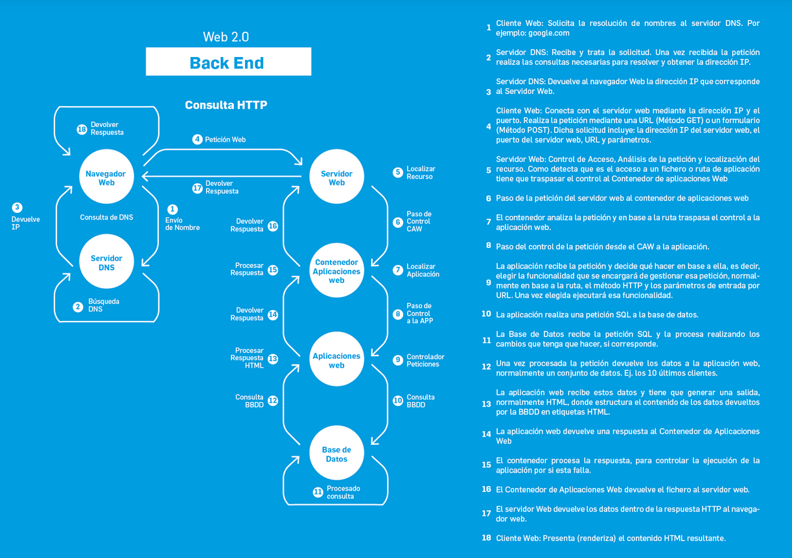
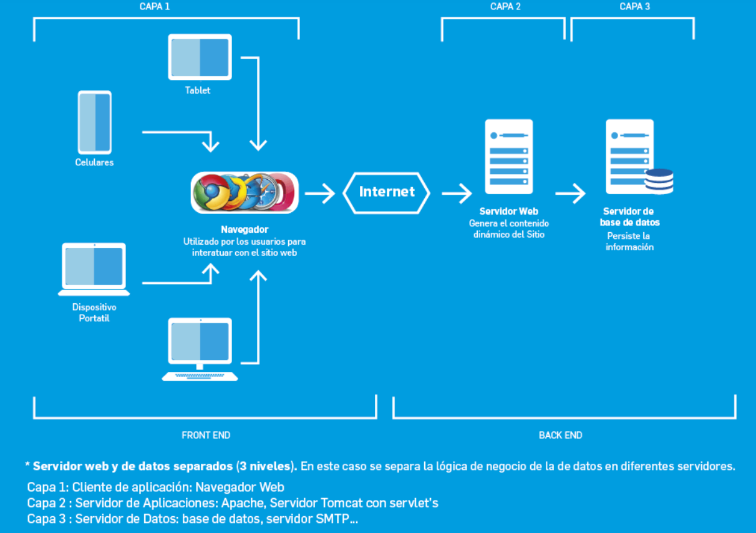

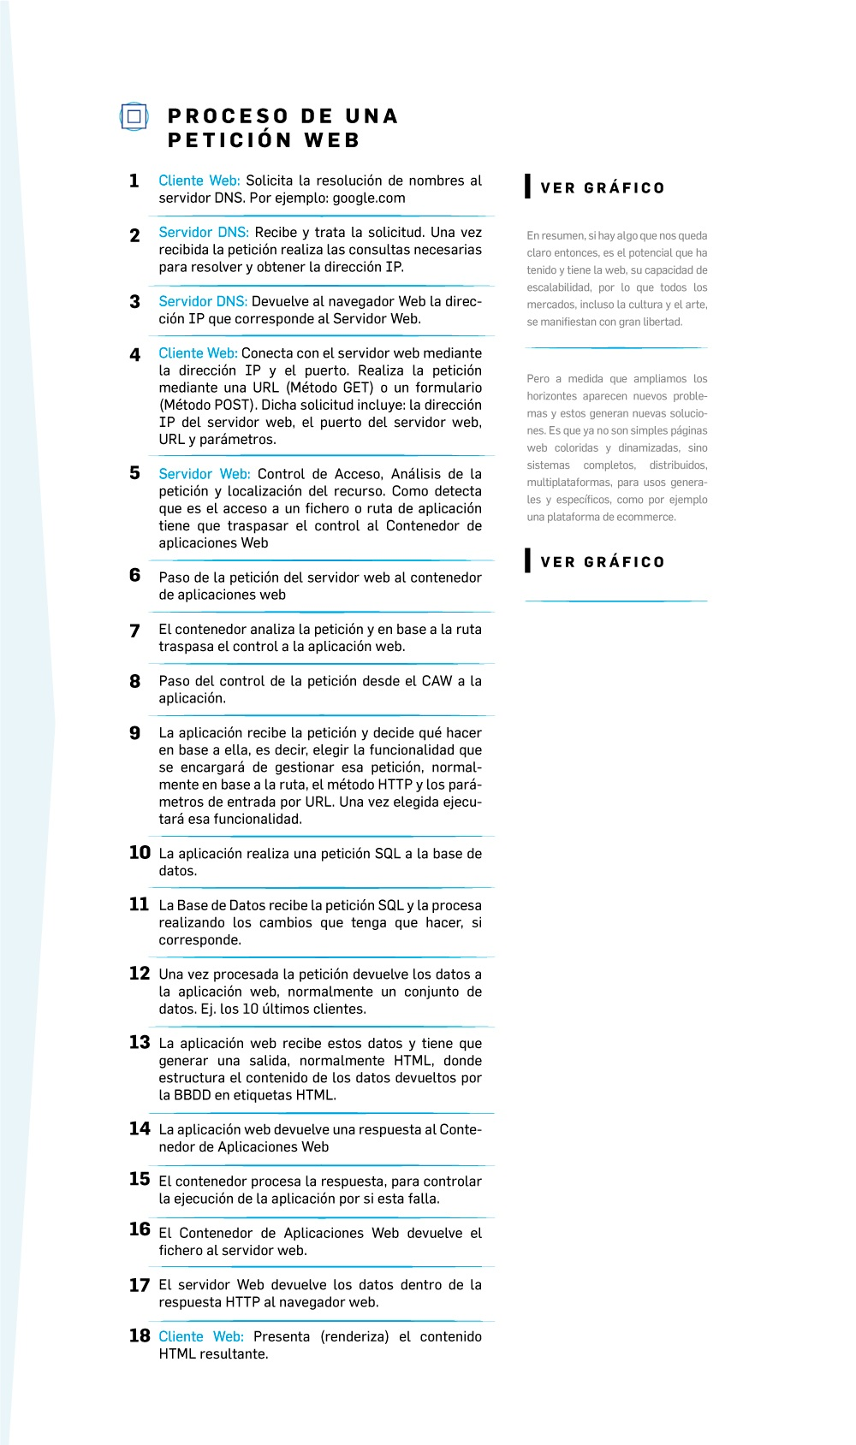

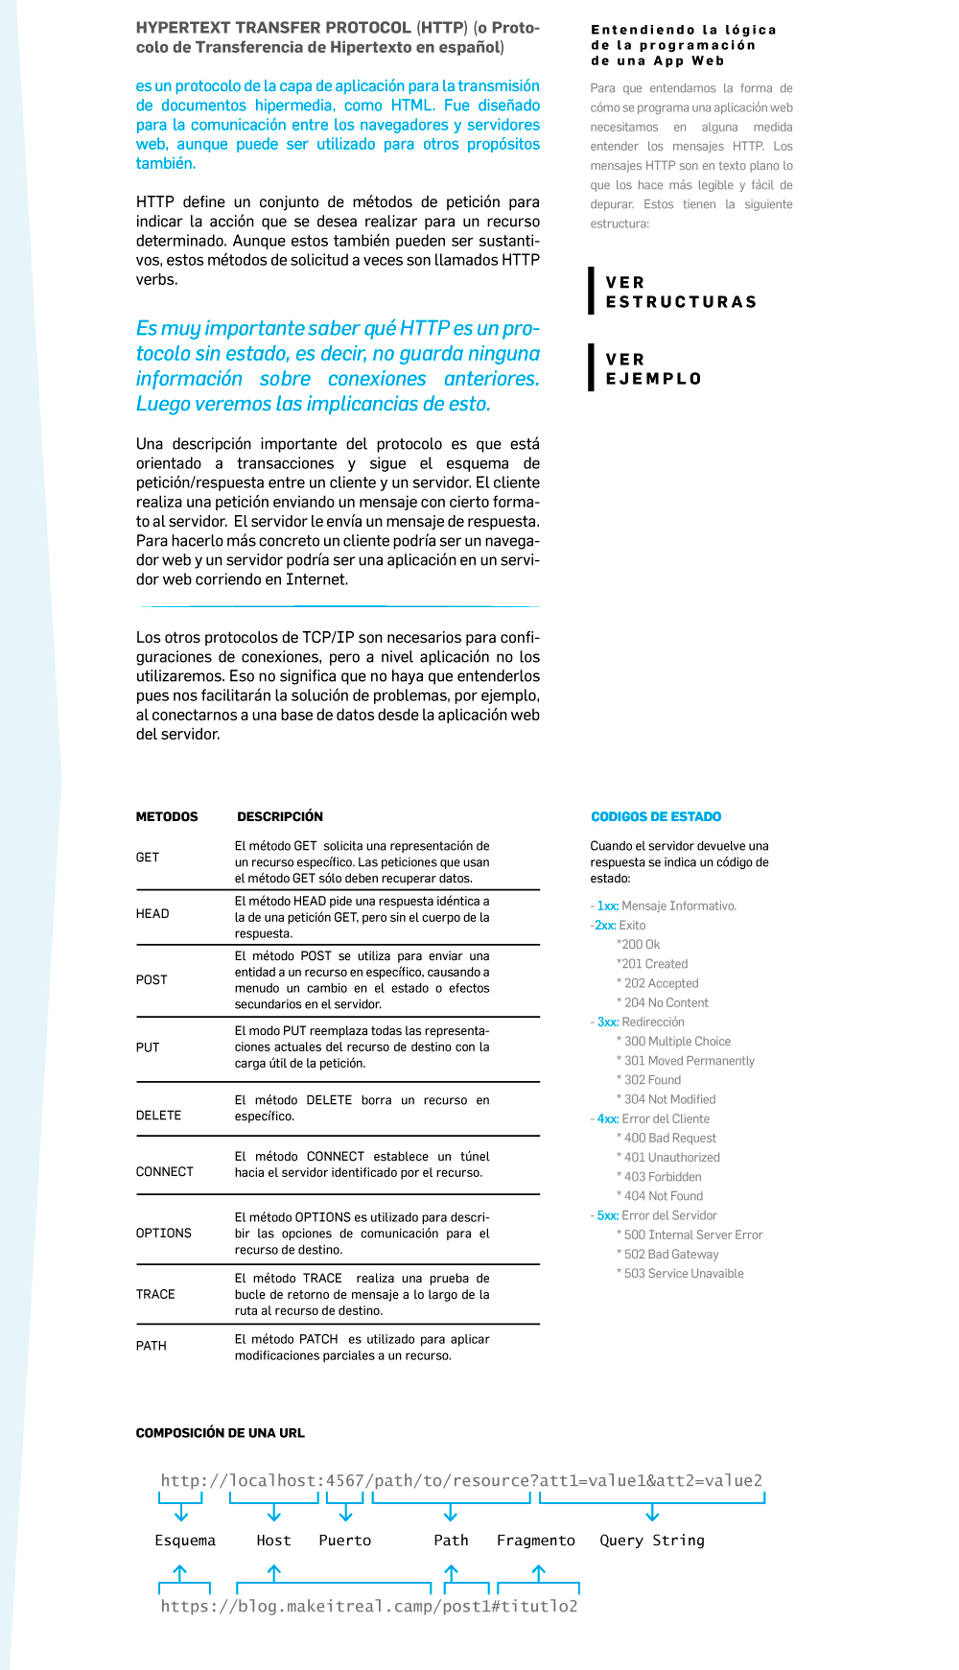

Glosario de recursos útiles

Cursos de Programación (y más):
Udacity: https://www.udacity.com/
Coursera: https://es.coursera.org/
Canal Youtube MIT: https://www.youtube.com/c/mitocw
EdX: https://www.edx.org/es/

Herramientas CSS:
CSS Gradient: https://cssgradient.io/
CSS Layout: https://csslayout.io/
Getwaves: https://getwaves.io/
WebGradients: https://webgradients.com/
Cubic-bezier: https://cubic-bezier.com/#.17,.67,.83,.67
CSS3: https://www.css3.me/
CSS-Minifier: https://cssminifier.com/

Herramientas BootStrap:
Icons.getbootstrap: https://icons.getbootstrap.com/
Themes.getbootstrap: https://themes.getbootstrap.com/
Bootswatch: https://bootswatch.com/
Getbootstrap: https://getbootstrap.com/

Herramientas HTML:
HTML-minifier: https://html-minifier.com/
HTML ColorCode: https://htmlcolorcodes.com/es/
W3schools: https://www.w3schools.com/

Herramientas e Imágenes Alta resolución:
Freepik: https://www.freepik.es/
Pexels: https://www.pexels.com/es-es/
MotionArray: https://motionarray.com/
UnDraw: https://undraw.co/
UnSplash: https://unsplash.com/
FreeImages: https://www.freeimages.com/es
Pixabay: https://pixabay.com/es/
Thenounproject: https://thenounproject.com/
Tinypng: https://tinypng.com/
Manypixels: https://www.manypixels.co/
Humaans: https://www.humaaans.com/
Uigradients: https://uigradients.com/#CocoaaIce
Flaticon: https://www.flaticon.es/
Boxicons: https://boxicons.com/

Herramientas FrontEnd:
Codepen: https://codepen.io/
Modernizr: https://modernizr.com/
BrowserShots: https://browsershots.org/
CDNJS: https://cdnjs.com/
Waybackmachine: https://archive.org/web/
Dummyimage: https://dummyimage.com/
Colorzilla: https://www.colorzilla.com/
Caniuse: https://caniuse.com/
Spritecow: http://www.spritecow.com/
Figma: https://www.figma.com/
JavasScript-minifier: https://www.minifier.org/

Fuentes:
fonts.google: https://fonts.google.com/
Es.lipsum: https://es.lipsum.com/
FontAwesome: https://fontawesome.com/

Editores de código:
VScode: https://code.visualstudio.com/

VCS:
Subversión: https://subversion.apache.org/
Mercurial: https://www.mercurial-scm.org/
Git: https://git-scm.com/
Github: https://github.com/
Gitlab: https://about.gitlab.com/
Bitbucket: https://bitbucket.org/

Programas para VCS:
Github-desktop: https://desktop.github.com/
Git-kraken: https://www.gitkraken.com/

Sistema de persistencia:
SQLite: https://www.sqlite.org/index.html
MariaDb: https://mariadb.org/
MongoDb: https://www.mongodb.com/es
Oracle: https://www.oracle.com/ar/index.html
PostgreSQL: https://www.postgresql.org/
Redis: https://redis.io/
MySQL: https://www.mysql.com/
DynamoDb: https://aws.amazon.com/es/dynamodb/
AmazonRelationDataBaseService: https://aws.amazon.com/es/rds/

Navegadores:
Chrome: https://www.google.com/intl/es-419/chrome/
Brave: https://brave.com/es/
Chrome Canary: https://www.google.com/intl/es-419/chrome/canary/
Chromium: https://www.chromium.org/
Firefox Developer Edition: https://www.mozilla.org/es-AR/firefox/developer/

Servicios web:
Rest API
Graphql API – Serverless Firebase
AWS Amplify
Cloudinary

Desarrollo API:
Postman: https://www.postman.com/product/graphql-client/
Rest Client de VSCode: https://marketplace.visualstudio.com/items?itemName=humao.rest-client

Servicios cloud:
Azure: https://azure.microsoft.com/es-es/
Amazon Web Services: https://aws.amazon.com/es/
GoogleCloud: https://cloud.google.com/
Docker - para empaquetar: https://www.docker.com/

CMS:
Wordpress: https://wordpress.com/es/
Woocommerce: https://woocommerce.com/
Magento: https://magento.com/
Blogger: https://www.blogger.com/about/
Ghost: https://ghost.org/

Framework de Backend:
GO (Gorilla, Buffalo, goji)
Python (django, flask)
Typescript/JavaScript/Node (Loopback, Nest, Next.js, Nuxts.js)

Servers:
Nginx: https://www.nginx.com/
Apache: https://www.apache.org/
Windowsiis: https://www.iis.net/
Tomcat: http://tomcat.apache.org/

Mobiledev:
ionic (angular react vim )
react native + expo, flutter

HyperText Transfer Protocol (HTTP)

Hypertext Transfer Protocol (HTTP) (Protocolo de Transferencia de Hipertexto en español) es un protocolo de la capa de aplicación para la transmisión de documentos hipermedia, como HTML. Fue diseñado para la comunicación entre los navegadores y servidores web, aunque puede ser utilizado para otros propósitos también.
HTTP define un conjunto de métodos de petición para indicar la acción que desea realizar para un recurso determinado. Aunque estos también pueden ser sustantivos, estos métodos de solicitud a veces son llamados verbos HTTP .
Es muy importante saber que HTTP es un protocolo sin estado, es decir, no guarda ninguna información sobre conexiones anteriores. Luego veremos las implicancias de esto.
Una descripción importante del protocolo es que está orientado a transacciones y sigue el esquema de petición / respuesta entre un cliente y un servidor. El cliente realiza una petición enviando un mensaje con cierto formato al servidor. El servidor le envía un mensaje de respuesta. Para hacerlo más concreto, un cliente podría ser un navegador web y un servidor podría ser una aplicación en un servidor web corriendo en Internet.
Para que entendamos la forma de cómo se programa una aplicación web, necesitamos en alguna medida entender los mensajes HTTP. Los mensajes HTTP son en texto plano lo que hace más legible y fácil de depurar. Estos tienen la siguiente estructura:
.- Primero, hay una línea inicial en donde se diferencian dependiendo de si son peticiones y respuestas. Para las solicitudes la línea comienza con una acción requerida por el servidor, a esto se le denomina método de petición seguido de la url del recurso y la versión http que soporte al cliente. Lo importante es el método de petición y la URL (Uniform Resource Locator o localizador de recursos uniforme).
.- Para las respuestas, la línea comienza con la versión de HTTP seguido por un código de respuesta y con una frase asociada a dicho retorno.
.- También los mensajes tienen una cabecera que son metadatos con información diversa y el cuerpo de mensaje que es opcional. Típicamente este cuerpo tiene los datos que se intercambian entre el cliente y el servidor.
Los métodos de petición (o también llamados verbos) son varios. Cada método indica la acción que desea que se efectúe sobre el recurso identificado lo que este recurso representa dependiente de la aplicación del servidor.
Los métodos que vamos a usar son los de get y post . Cabe destacar que hay convenciones en donde se utilizan otros métodos. En este punto entran en juego el estándar REST y las API's.
El método get solicita una representación del recurso especificado. Las solicitudes que usan sólo deben recuperar datos y no deben tener ningún otro efecto.
El método post envía los datos para que sean procesados ​​por el recurso identificado. Los datos enviados se incluirán en el de la petición. Esto puede resultar en la creación de un nuevo recurso o de las actualizaciones de los recursos existentes.
Para finalizar con la explicación de HTTP vamos a nombrar códigos de respuesta:
- Por ejemplo, el 200 representa una respuesta correcta es decir que indica que la petición ha sido procesada correctamente.
- Otro ejemplo es la respuesta 404 que significa errores causados ​​por el cliente, por ejemplo que el recurso no se encuentra.
- Finalmente, las respuestas que comienzan con 5 por ejemplo el 500 son errores causados ​​por el servidor. Esto indica que ha habido un error en el proceso de la petición a causa de un fallo en el servidor.
Todo lo que hablamos de HTTP lo vamos a usar al momento de programar una aplicación web. Vamos a ver que al presionar por ejemplo un enlace se hace una petición “get” al servidor para buscar otra página lo que resultará en una respuesta 200 si se encuentra la página o en un 404 si no se encuentra. También veremos que al llenar un formulario y enviarlo al servidor lo haremos a través de una petición post.
Los otros protocolos de TCP / IP son necesarios para configuraciones de conexiones, pero a nivel de aplicación no los utilizaremos. Eso no significa que no haya que entenderlos pues nos facilitarán la solución de problemas, por ejemplo, al conectarnos a una base de datos desde la aplicación web del servidor.

Glosario

Bases de datos: Una base de datos es una colección organizada de información estructurada, o datos, típicamente almacenados electrónicamente en un sistema de computadora ( https://www.oracle.com/mx/database/what-is-database )
DOM: El DOM ( Modelo de Objetos de Documento en español Modelo de Objetos del Documento) es una API definida para representar e interactuar con cualquier documento HTML o XML. El DOM es un modelo de documento que se carga en el navegador web y que representa el documento como un árbol de nodos, en donde cada nodo representa una parte del documento (puede tratarse de un elemento, una cadena de texto o un comentario). ( https://developer.mozilla.org/es/docs/Glossary/DOM )
Frameworks: La traducción literal de framework es ' marco de referencia ', y explica muy bien lo que significa. Un framework es un patrón o esquema que ayuda a la programación a estructurar el código ya ahorrar tiempo y esfuerzos a los programadores. ( https://fp.uoc.fje.edu/blog/que-es-un-framework-en-programacion/ )
LAN: LAN (red de área local) describe una red cuya área geográfica no se extiende más de una milla ( http://www.frlp.utn.edu.ar/materias/info2/Redes%20Lan.html )
Python: Python es un lenguaje de scripting independiente de plataforma y orientado a objetos, preparado para realizar cualquier tipo de programa, desde aplicaciones Windows a servidores de red o incluso, páginas web. Es un lenguaje interpretado, lo que significa que no se necesita compilar el código fuente para poder ejecutarlo, lo que ofrece ventajas como la rapidez de desarrollo e inconvenientes como una menor velocidad ( https://desarrolloweb.com/articulos/1325.php )
Rails: Ruby on Rails (o simplemente Rails) es un framework Open Source, multiplataforma y basado en el lenguaje de scripting Ruby que facilita sobremanera el diseño y desarrollo de aplicaciones web que acceden a bases de datos. Rails separa automáticamente en tres capas todos los componentes de una aplicación web (Model, View y Controller: MVC), lo que hace más sencillo y rápido el mantenimiento de aplicaciones que en otros entornos ( https://www.spri.eus/euskadinnova /es/enpresa-digitala/agenda/introduccion-ruby-rails-completo/709.aspx#:~:text=Ruby%20on%20Rails%20 )
Swift: Swift es un lenguaje intuitivo de programación de código abierto creado por Apple que permite diseñar aplicaciones para iOS, Mac, el Apple TV y el Apple Watch. ( https://www.apple.com/es/swift/ ).
WAN: (Wide Area Network) describe una red cuya área geográfica excede a la de una ciudad. A menudo, varias LAN o varias MAN son enlazadas para crear una WAN ( http://www.frlp.utn.edu.ar/materias/info2/Redes%20Lan.html )

